Міністерство освіти і науки України

Центральноукраїнський національний технічний університет

**МЕХАНІКО-ТЕХНОЛОГІЧНИЙ ФАКУЛЬТЕТ**

Кафедра кібербезпеки та програмного забезпечення

**Звіт**

з виконаної лабораторної роботи № 1

Дисципліна: Паралельні та розподілені обчислення

на тему

«Освоєння середовища розробки

графічних додатків NetВeans IDE.»

Виконав :

студент академічної групи КІ-15

Аннаєв А. _____________________

Перевірив :

Викладач

Минайленко Р. М.________________

Кропивницкий- 2017

**Мета:** Одержання навичок роботи з NetВeans IDE на платформі JavaFx, створення проекту, введення та компіляція програми, створення файлу *.jar, що виконується, запуск програми.

**Завдання:**

– Створити простий проект JavaFx в NetВeans IDE;

– Ввести текст демонстраційної програми. Відкомпілювати програму, усунути ймовірні помилки. Створити файл *.jar, що виконується, запустити програму на виконання.

Хід роботи

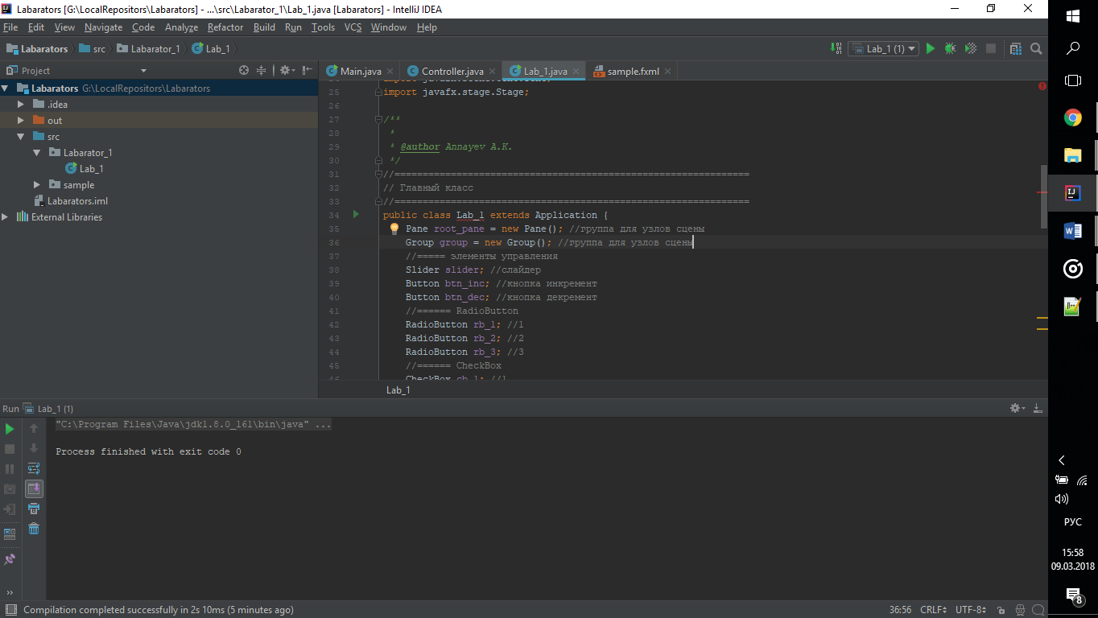

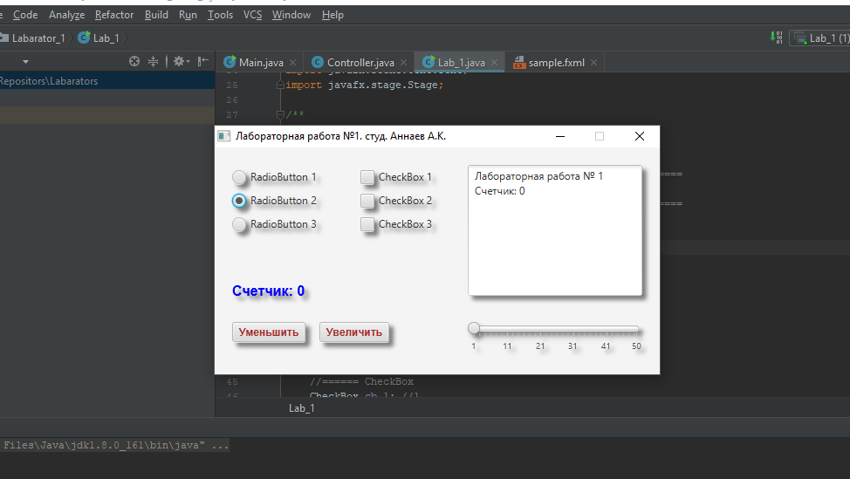

//===============================================================

// Лабораторная работа № 1

// class: Lab_1_ANNAYEV A. K.

//===============================================================

import javafx.application.Application;

import javafx.event.ActionEvent;

import javafx.geometry.Insets;

import javafx.scene.Group;

import javafx.scene.Scene;

import javafx.scene.control.Button;

import javafx.scene.control.CheckBox;

import javafx.scene.control.RadioButton;

import javafx.scene.control.Slider;

import javafx.scene.control.TextArea;

import javafx.scene.control.ToggleGroup;

import javafx.scene.effect.DropShadow;

import javafx.scene.layout.GridPane;

import javafx.scene.layout.Pane;

import javafx.scene.paint.Color;

import javafx.scene.text.Font;

import javafx.scene.text.FontWeight;

import javafx.scene.text.Text;

import javafx.stage.Stage;

/** @author Annayev A.K. */

//===============================================================

// Главный класс

//===============================================================

public class Lab_1 extends Application {

Pane root_pane = new Pane(); //группа для узлов сцены

Group group = new Group(); //группа для узлов сцены

//===== элементы управления

Slider slider; //слайдер

Button btn_inc; //кнопка инкремент

Button btn_dec; //кнопка декремент

//====== RadioButton

RadioButton rb_1; //1

RadioButton rb_2; //2

RadioButton rb_3; //3

//====== CheckBox

CheckBox cb_1; //1

CheckBox cb_2; //2

CheckBox cb_3; //3

//====== TextArea

TextArea textArea; //дисплей

//===== графика

DropShadow dropShadow; //тень

Text text; //текстовая надпись

//====== счетчик

int counter = 0;

int MAX_VAL = 50; //максимальное значение счетчика

//###############################################################

// Создание узлов (nodes)

//###############################################################

//===============================================================

// Тень

//===============================================================

private void Shadow() {

dropShadow = new DropShadow(); //создать объект тень

dropShadow.setRadius(5.0); //закругление углов тени

dropShadow.setOffsetX(5.0); //смещение тени по Х и Y

dropShadow.setOffsetY(5.0);

dropShadow.setColor(Color.GRAY); //цвет тени

}

//===============================================================

// Графика

//===============================================================

private void CreateGraphNodes() {

//====== создать тень для узлов сцены

Shadow();

//====== применить эффект для всех узлов группы

//для класса Pane тень не устанавливается, поэтому в Pane помещаем Group

group.setEffect(dropShadow);

//=== надпись

text = new Text(); //создать текст

text.setFont(Font.font("Arial", FontWeight.BOLD, 16));

text.setFill(Color.BLUE); //цвет текста

}

//===============================================================

// Элементы управления

//===============================================================

private void CreateControlNodes() {

//====== RadioButton

ToggleGroup tg = new ToggleGroup(); //группа для RadioButton

rb_1 = new RadioButton("RadioButton 1");

rb_1.setToggleGroup(tg);

//

rb_2 = new RadioButton("RadioButton 2");

rb_2.setToggleGroup(tg);

rb_2.setSelected(true);

//

rb_3 = new RadioButton("RadioButton 3");

rb_3.setToggleGroup(tg);

//====== CheckBox

cb_1 = new CheckBox("CheckBox 1");

cb_2 = new CheckBox("CheckBox 2");

cb_3 = new CheckBox("CheckBox 3");

//====== кнопка инкремент

btn_inc = new Button(); //создать кнопку

btn_inc.setText("Увеличить"); //надпись на кнопке

btn_inc.setLayoutX(120); //расположение кнопки на сцене

btn_inc.setLayoutY(200);

btn_inc.setTextFill(Color.BROWN);

btn_inc.setFont(Font.font("Arial", FontWeight.BOLD, 12));

//====== кнопка декремент

btn_dec = new Button(); //создать кнопку

btn_dec.setText("Уменьшить"); //надпись на кнопке

btn_dec.setLayoutX(20); //расположение кнопки на сцене

btn_dec.setLayoutY(200);

btn_dec.setTextFill(Color.BROWN);

btn_dec.setFont(Font.font("Arial", FontWeight.BOLD, 12));

//====== дисплей

textArea = new TextArea();

textArea.setLayoutX(290);

textArea.setLayoutY(20);

textArea.setPrefSize(200, 150);

textArea.setText("Лабораторная работа № 1");

textArea.setWrapText(true);

//====== Слайдер

slider = new Slider(); //создать слайдер

slider.setLayoutX(290); //координаты

slider.setLayoutY(200);

slider.setPrefWidth(200); //длина слайдера

slider.setBlockIncrement(1.0); //единица изменения

slider.setMajorTickUnit(10); //большие деления на шкале

slider.setMinorTickCount(5); //малые деления на шкале

slider.setMax(MAX_VAL); //максимальное значение

slider.setMin(1); //минимальное значение

slider.setShowTickLabels(true); //показать значения шкалы

slider.setShowTickMarks(true); //показать деления шкалы

slider.setSnapToTicks(false); //не привязывать к делениям

//=== инициализация слайдера

slider.setValue(counter); //установить ползунок слайдера

//====== скомпоновать сцену

GridPane gp = new GridPane(); //создать компоновщик

gp.setHgap(50); //шаг по горизонтали

gp.setVgap(10); //шаг по верткали

gp.setPadding(new Insets(25, 0, 0, 20)); //отступы от края окна

//====== поместить объекты в компоновщик. (узел, столбец, строка)

gp.add(rb_1, 0, 0); //RadioButton

gp.add(rb_2, 0, 1);

gp.add(rb_3, 0, 2);

//

gp.add(cb_1, 1, 0); //CheckBox

gp.add(cb_2, 1, 1);

gp.add(cb_3, 1, 2);

//

gp.add(text, 0, 8); //текст

//====== поместить все узлы в корень

group.getChildren().addAll(gp, slider, btn_dec, btn_inc, textArea);

root_pane.getChildren().addAll(group);

//====== отобразить установки параметров

toDisplay(counter);

}

//===============================================================

// Обработчики событий

//===============================================================

private void onAction() {

/////////////////////////////////////////////////////////////

//====== Button

//=== обработчик события нажатия кнопки

btn_inc.setOnAction((ActionEvent event) -> {

if (counter < MAX_VAL) {

counter += 1; //увеличить счетчик

}

toDisplay(counter); //отобразить значение счетчика

});

//=== обработчик события нажатия кнопки

btn_dec.setOnAction((ActionEvent event) -> {

if (counter > 1) {

counter -= 1; //уменьшить толщину линии

}

toDisplay(counter); //отобразить значение счетчика

});

////////////////////////////////////////////////////////////

//====== Slider

//=== обработчик события ползунка слайдера

slider.valueProperty().addListener((observable) -> {

if (slider.isValueChanging()) {

counter = (int) slider.getValue(); //получить значение ползунка

toDisplay(counter); //отобразить значение счетчика

}

});

/////////////////////////////////////////////////////////////

//====== CheckBox

//=== обработчик события CheckBox_1

cb_1.setOnAction((ActionEvent event) -> {

if(cb_1.isSelected()){

textArea.appendText("\nУстановлен CheckBox 1");

}else{

textArea.appendText("\nСнят CheckBox 1");

}

});

//=== обработчик события CheckBox_2

cb_2.setOnAction((ActionEvent event) -> {

if(cb_2.isSelected()){

textArea.appendText("\nУстановлен CheckBox 2");

}else{

textArea.appendText("\nСнят CheckBox 2");

}

});

//=== обработчик события CheckBox_3

cb_3.setOnAction((ActionEvent event) -> {

if(cb_3.isSelected()){

textArea.appendText("\nУстановлен CheckBox 3");

}else{

textArea.appendText("\nСнят CheckBox 3");

}

});

/////////////////////////////////////////////////////////////

//====== RadioButton

//=== обработчик события RadioButton_1

rb_1.setOnAction((ActionEvent t) -> {

textArea.appendText("\nУстановлен RadioButton 1");

});

//=== обработчик события RadioButton_2

rb_2.setOnAction((ActionEvent t) -> {

textArea.appendText("\nУстановлен RadioButton 2");

});

//=== обработчик события RadioButton_3

rb_3.setOnAction((ActionEvent t) -> {

textArea.appendText("\nУстановлен RadioButton 3");

});

}

//===============================================================

// Вывод значения счетчика

//===============================================================

public void toDisplay(double val) {

String s = Integer.toString(counter);

text.setText("Счетчик: " + s); //значение счетчика

textArea.appendText("\nСчетчик: " + s); //значение счетчика

slider.setValue(counter); //установить ползунок слайдера

}

//===============================================================

// Начало

//===============================================================

@Override

public void start(Stage stage) {

//====== заголовок окна

stage.setTitle("Лабораторная работа №1. студ. Аннаев А.К.");

stage.setResizable(false); //фиксированный размер

//====== создать узлы сцены c графикой

CreateGraphNodes();

//====== создать узлы сцены c элементами управления

CreateControlNodes();

//====== создать обработчики событий

onAction();

//root_pane.setOpacity(0.50);

//====== создать сцену с размерами и цветом фона

Scene scene = new Scene(root_pane, 500, 250, Color.TRANSPARENT);

//====== поместить сцену в окно

stage.setScene(scene);

//====== отобразить окно

stage.show();

}

//===============================================================

// Точка входа в программу (запускает метод start)

//===============================================================

public static void main(String[] args) {

launch(args);

}

}